一：项目介绍  
位置：

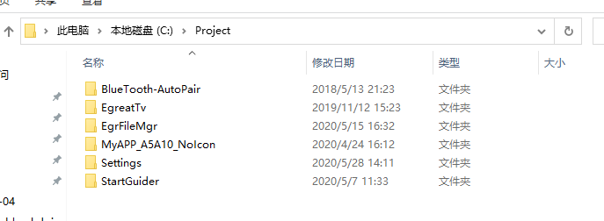

1. BlueTooth-AutoPair - 蓝牙服务（老）
2. EgreatTv - launcher（老）
3. EgrFileMgr - 文件管理器（新）
4. MyApp_A5A10_NoIcon - 我的应用（新）
5. Settings - 设置App（新）
6. StartGuider - 设置向导

二：资源

签名文件：签名配置在新的App的build.gradle文件中都有

三：功能介绍

1. Settings：

Settings主要起到的作用就是为系统和App的运行提供属性设置，其中大部分的数据存储在公共数据库里，公共数据库通过 ContentProvider 为外部访问提供接口。

**需要注意的几点**

- 由于新机第一次启动的时候，laucher会先于Settings启动，并且其会调用到数据库内容，故而需要在 ContentProvider 中来初始化数据。

- 项目中的事件响应主要基于EventBus

- 项目中存在部分已经被抛弃的文件，其中部分Controller由于页面的合并也被舍弃，但是基于代码修改的原因（部分静态变量和静态方法仍在使用），暂时还没有删除，后期可以逐步迁移删除，记得及时提交git，以免误删。

- 下面的这几个 Controller 是常用的，可以多看看： SecondaryController (二级菜单Controller)，三级菜单则会根据 loadDataType 的不同初始化不同的 Controller，具体可以参考 桌面/公司项目 文件夹下的三张图片

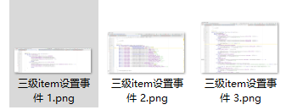

在使用工具类的时候，需要注意EgreatApp是否已经初始化，某些工具类可能有静态变量涉及到资源引用，如果App没启动，则会造成 crash

1. StartGuider

StartGuider主要是为了简化设置的过程，避免用户在繁多的设置选项中迷失方向。

StartGuider 涉及到四个不同的模式，其区别在于用户在设置过程中的复杂程度，模式越专业，需要用户去设置的选项就越多，而模式越简单，则手动设置的选项越少，剩下的关键功能都会由App进行自动设置。

需要保证的是，当用户设置了一个模式（或者从一个模式到另一个模式）的时候，除了手动设置之外的自动设置，都要恢复到该模式下的默认值。在代码里体现在 AutoSetting 函数上

1. EgreatFile

主要负责文件浏览的功能，包括本地的和局域网内部的

里面涉及到多进程

1. MyApp

这个主要功能就是展示已安装的App（当然也可以隐藏某些特定的App），第二个功能是通过设置选项中的 图标风格---原始图标 / 时尚简约 切换图标风格

如何联系我：

Wechat: west_wnd (工作时间尽量使用微信，谢谢)

手机： 19875598081